Guillaume DURET

|  |
| --- |
| CPE Lyon – 3ETI |
| M - ANA : TP 2 |
| Séries de Fourier |

Eléonore FRANCOIS

|  |
| --- |
| **2017-2018** |

Groupe A

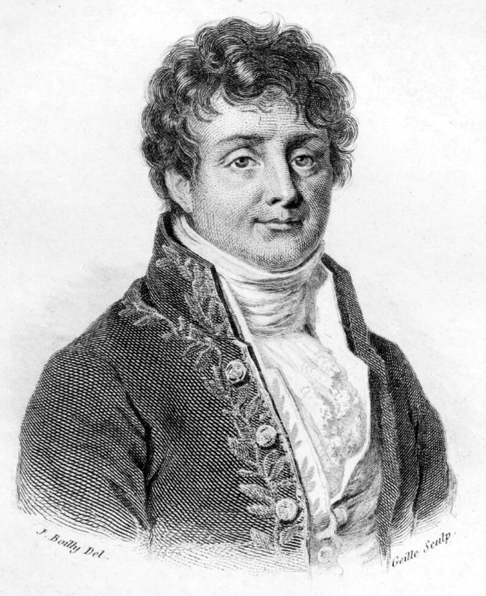

**Jean Baptiste Joseph Fourier**

# Exercice 2

# Introduction

L’objectif de cet exercice est de déterminer et d’afficher le spectre d’un signal inconnu. Pour cela, on dispose seulement des valeurs de $t$ et de $f(t)$. Dans une première partie, on va afficher et analyser la courbe représentative de ce signal. Ensuite, on va calculer les coefficients de Fourier et l’amplitude, dans le but d’afficher le spectre du signal pour un certain nombre d’harmoniques. On fera varier le nombre d’harmoniques puis on analysera le résultat obtenu. Dans une troisième partie, on va reconstruire le signal à partir de ces harmoniques. Enfin, on calculera l’énergie transportée par les harmoniques à l’aide de la formule de Parseval.

# Affichage de la courbe représentative du signal

On dispose d’un tableau de données dont la première ligne contient les valeurs de $t$ et la deuxième ligne contient les valeurs de $f(t)$. A l’aide de Matlab, on crée un programme qui permet d’afficher la courbe représentative du signal à partir de ce tableau de données. Voici le programme :

clear all;

close all;

hold on;

signal=[0.5000 0.5100 0.5200 0.5300 0.5400 0.5500 0.5600 0.5700 0.5800 0.5900 0.6000 0.6100 0.6200 0.6300 0.6400 0.6500 0.6600 0.6700 0.6800 0.6900 0.7000 0.7100 0.7200 0.7300 0.7400 0.7500 0.7600 0.7700 0.7800 0.7900 0.8000 0.8100 0.8200 0.8300 0.8400 0.8500 0.8600 0.8700 0.8800 0.8900 0.9000 0.9100 0.9200 0.9300 0.9400 0.9500 0.9600 0.9700 0.9800 0.9900 1.0000 1.0100 1.0200 1.0300 1.0400 1.0500 1.0600 1.0700 1.0800 1.0900 1.1000 1.1100 1.1200 1.1300 1.1400 1.1500 1.1600 1.1700 1.1800 1.1900 1.2000 1.2100 1.2200 1.2300 1.2400 1.2500 1.2600 1.2700 1.2800 1.2900 1.3000 1.3100 1.3200 1.3300 1.3400 1.3500 1.3600 1.3700 1.3800 1.3900 1.4000 1.4100 1.4200 1.4300 1.4400 1.4500 1.4600 1.4700 1.4800 1.4900 1.5000 1.5100 1.5200 1.5300 1.5400 1.5500 1.5600 1.5700 1.5800 1.5900 1.6000 1.6100 1.6200 1.6300 1.6400 1.6500 1.6600 1.6700 1.6800 1.6900 1.7000 1.7100 1.7200 1.7300 1.7400 1.7500 1.7600 1.7700 1.7800 1.7900 1.8000 1.8100 1.8200 1.8300 1.8400 1.8500 1.8600 1.8700 1.8800 1.8900 1.9000 1.9100 1.9200 1.9300 1.9400 1.9500 1.9600 1.9700 1.9800 1.9900 2.0000 2.0100 2.0200 2.0300 2.0400 2.0500 2.0600 2.0700 2.0800 2.0900 2.1000 2.1100 2.1200 2.1300 2.1400 2.1500 2.1600 2.1700 2.1800 2.1900 2.2000 2.2100 2.2200 2.2300 2.2400 2.2500 2.2600 2.2700 2.2800 2.2900 2.3000 2.3100 2.3200 2.3300 2.3400 2.3500 2.3600 2.3700 2.3800 2.3900 2.4000 2.4100 2.4200 2.4300 2.4400 2.4500 2.4600 2.4700 2.4800 2.4900 2.5000 ; 0.2506 0.2607 0.2710 0.2815 0.2922 0.3030 0.3141 0.3254 0.3369 0.3486 0.3605 0.3725 0.3848 0.3973 0.4100 0.4229 0.4360 0.4493 0.4628 0.4764 0.4903 0.5044 0.5187 0.5332 0.5479 0.5628 0.5779 0.5931 0.6086 0.6243 0.6402 0.6563 0.6726 0.6891 0.7058 0.7227 0.7397 0.7570 0.7745 0.7922 0.8101 0.8282 0.8465 0.8650 0.8837 0.9026 0.9216 0.9409 0.9604 0.9801 1.0000 1.0201 1.0404 1.0609 1.0816 1.1025 1.1235 1.1448 1.1663 1.1880 1.2099 1.2320 1.2543 1.2768 1.2995 1.3223 1.3454 1.3687 1.3922 1.4159 1.4398 1.4639 1.4882 1.5127 1.5373 1.5622 1.5873 1.6126 1.6381 1.6638 1.6897 1.7158 1.7421 1.7685 1.7952 1.8221 1.8492 1.8765 1.9040 1.9317 1.9595 1.9876 2.0159 2.0444 2.0731 2.1020 2.1310 2.1603 2.1898 2.2195 2.2494 2.2794 2.3097 2.3402 2.3709 2.4018 2.4328 2.4641 2.4956 2.5273 2.5591 2.5912 2.6235 2.6559 2.6886 2.7215 2.7545 2.7878 2.8212 2.8549 2.8888 2.9228 2.9570 2.9915 3.0261 3.0610 3.0960 3.1312 3.1666 3.2022 3.2380 3.2740 3.3102 3.3466 3.3831 3.4198 3.4568 3.4938 3.5311 3.5685 3.6060 3.6436 3.6814 3.7191 3.7569 3.7944 3.8315 3.8674 3.9002 3.9197 1.9996 0.0405 0.0206 0.0144 0.0117 0.0106 0.0103 0.0107 0.0114 0.0126 0.0140 0.0157 0.0177 0.0200 0.0224 0.0252 0.0281 0.0312 0.0346 0.0382 0.0420 0.0460 0.0502 0.0546 0.0592 0.0640 0.0691 0.0743 0.0798 0.0854 0.0912 0.0973 0.1036 0.1100 0.1167 0.1235 0.1306 0.1379 0.1453 0.1530 0.1609 0.1689 0.1772 0.1857 0.1944 0.2032 0.2123 0.2216 0.2311 0.2408 0.2506 ];

t=signal(1,:); %Valeurs de t

f=signal(2,:); %Valeurs de f(t)

%Affichage de la courbe représentative du signal

figure(1);

plot(t,f);

title('Courbe représentative du signal');

xlabel('t');

ylabel('f(t)');

*Commentaires sur le code précédent :*

Les valeurs de $t$ correspondent à la première colonne du tableau de données, et les valeurs de $f$ correspondent à la deuxième colonne. On peut donc ensuite tracer $f$ en fonction de $t$.

Voici la figure obtenue :

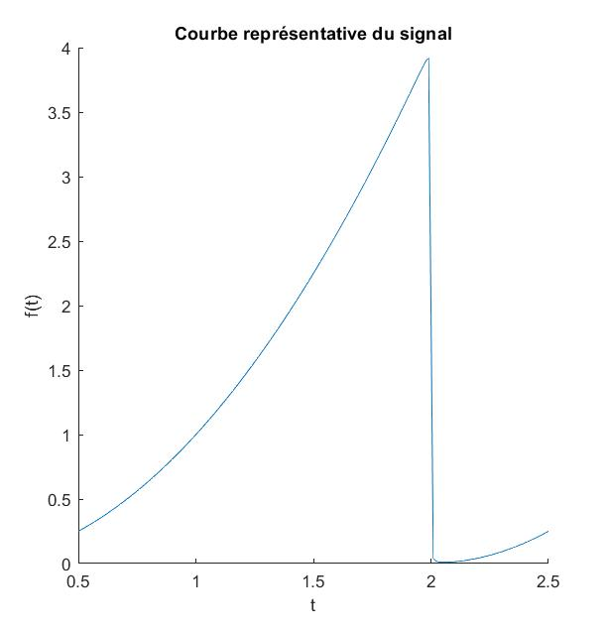

Figure 1 : Courbe représentative du signal, obtenue à partir du tableau de données à disposition

*Descriptions et interprétations des résultats :*

On obtient une courbe de période $T=2$.

# Détermination des coefficients de Fourier et affichage du spectre du signal

# 

Dans cette partie, on cherche à calculer les coefficients de Fourier $a_{n}$ et $b_{n}$ du signal, ainsi que l’amplitude $A_{n}$. Cela nous permet ensuite de représenter le spectre du signal pour un certain nombre d’harmoniques. On écrit sur Matlab le code suivant :

n=length(t);

T=t(n)-t(1); %Période du signal

nu=1/T; %Fréquence (égale à l'inverse de la période)

N=20; %Nombre d'harmoniques

w=2*pi/T; %Omega

nun=zeros(1,N); %Matrice à 1 colonne contenant la fréquence de chacune des harmoniques

An=zeros(1,N); %Matrice à 1 colonne contenant l’amplitude de chacune des harmoniques

%Calcul des coefficients de Fourier

for k=1:1:N %Boucle sur les harmoniques

an=(2/T)*trapz(t, f.*cos(k*w*t)); %Calcul des an

bn=(2/T)*trapz(t, f.*sin(k*w*t)); %Calcul des bn

An(k)=sqrt(an^2+bn^2); %Calcul de l'amplitude

nun(k)=k*nu;

end

%Tracé de l'amplitude An en fonction de la fréquence nun

figure(2);

bar(nun, An, 'm');

title('Spectre pour 20 harmoniques');

xlabel('V\fontsize{7}n');

ylabel('A\fontsize{7}n');

*Commentaire du code précédent :*

Tout d’abord, on détermine la période du signal en calculant la dernière valeur de la colonne $t$ du tableau moins la première valeur de $t$, c’est-à-dire : T=t(n)-t(1). On obtient une période de $T=2$.

Pour calculer les coefficients de Fourier $a_{n}$ et $b_{n}$, on crée une boucle for (sur les harmoniques), puis on utilise la fonction Matlab trapz et les formules suivantes vues en cours :

$a_{n}=\frac{2}{T}\int_{0}^{T}{f\left(t\right)\cos\left(nωt\right)dt}$ et $b_{n}=\frac{2}{T}\int_{0}^{T}{f\left(t\right)\sin\left(nωt\right)dt}$

Toujours dans la boucle for, on calcule l’amplitude $A_{n}$ à l’aide de la formule :

$$A_{n}=\sqrt{{a_{n}}^{2}+{b_{n}}^{2}}$$

Enfin, on trace le spectre pour un nombre d’harmoniques $N=20$.

Voici la figure obtenue pour 20 harmoniques :

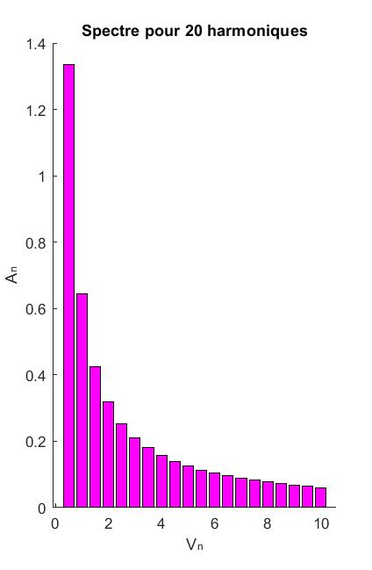

Figure : Spectre pour 20 harmoniques obtenu à partir du calcul des coefficients de Fourier

*Descriptions et interprétations des résultats :*

Nous obtenons les 20 premières harmoniques non nulles du spectre de fréquence associé au signal.

Nous avons ensuite changé la valeur de $N$ dans Matlab. Voici les figures que nous obtenons pour $N=5$ et $N=50$:

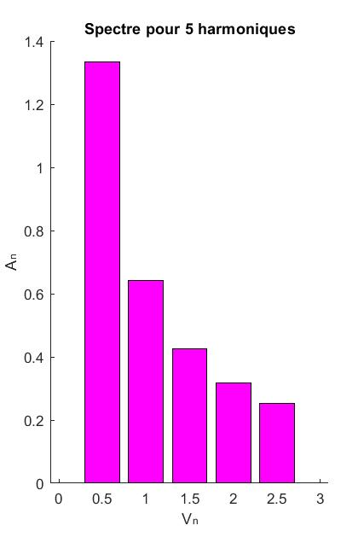

Figure : Spectre pour 5 harmoniques, obtenu à partir du calcul des coefficients de Fourier

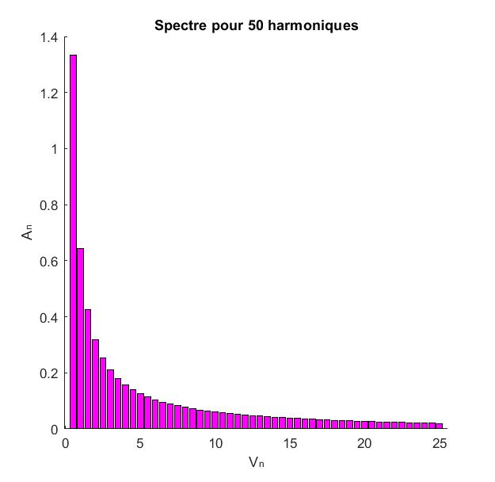

Figure : Spectre pour 50 harmoniques, obtenu à partir du calcul des coefficients de Fourier

*Descriptions et interprétations des résultats :*

# Reconstruction du signal

On veut maintenant reconstruire le signal à partir de 20 harmoniques, puis l’afficher et le comparer au signal tracé à l’aide du tableau de données. On rajoute quelques lignes au code précédent :

n=length(t);

T=t(n)-t(1) %Période du signal

nu=1/T; %Fréquence (égale à l'inverse de la période)

N=20; %Nombre d'harmoniques

w=2*pi/T; %Omega

nun=zeros(1,N); %Matrice à 1 colonne contenant la fréquence de chacune des harmoniques

An=zeros(1,N); %Matrice à 1 colonne contenant amplitude de chacune des harmoniques

a0=(1/T)*trapz(t,f); %Valeur de a0 (coefficient de Fourier)

Tf=a0;

%Calcul des coefficients de Fourier

for k=1:1:N %Boucle sur les harmoniques

an=(2/T)*trapz(f.*cos(k*w*t) *(t(2)-t(1))); %Calcul des an

bn=(2/T)*trapz(f.*sin(k*w*t) *(t(2)-t(1))); %Calcul des bn

An(k)=sqrt(an^2+bn^2); %Calcul de l'amplitude

nun(k)=k*nu;

Tf=Tf+an*cos(k*w*t)+bn*sin(k*w*t); %Reconstruction du signal

end

%Affichage de la courbe représentative du signal

figure(1);

plot(t, f, 'r');

plot(t, Tf,'b');

title('Courbe représentative du signal');

xlabel('t');

ylabel('f(t)');

*Commentaire du code précédent :*

Dans la boucle for, on reconstruit le signal avec la formule de la série de Fourier :

$$\sum{a_{n}\cos\left(nωt\right)+b_{n}sin⁡(nωt)}$$

On affiche ensuite le signal reconstruit en superposition du signal d’origine.

On obtient la figure suivante :

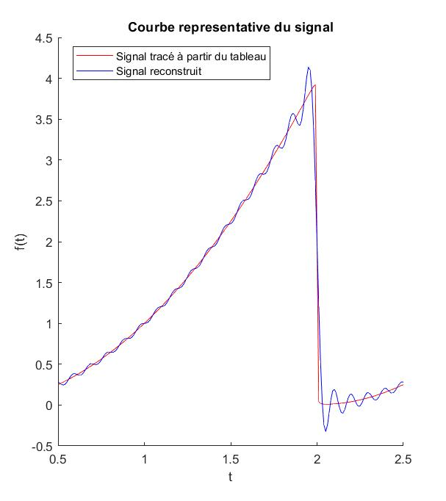

Figure : Courbe représentative du signal pour 20 harmoniques (le signal reconstruit à partir des coefficients de Fourier est en bleu, celui obtenu à partir du tableau est en rouge)

*Descriptions et interprétations des résultats :*

On remarque que le signal reconstruit oscille autour du signal tracé à l’aide du tableau de données.

On change la valeur du nombre d’harmoniques. On prend $N=5$ et $N=50$. Nous obtenons les figures suivantes :

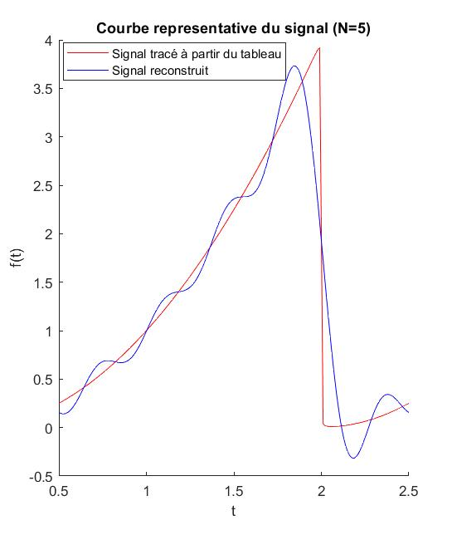

Figure : Courbe représentative du signal pour 5 harmoniques (le signal reconstruit à partir des coefficients de Fourier est en bleu, celui obtenu à partir du tableau est en rouge)

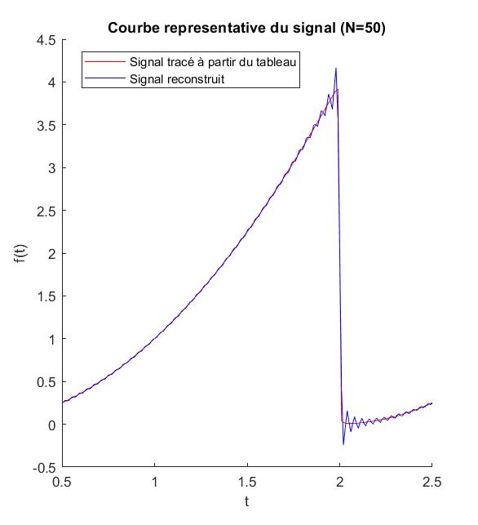

Figure : Courbe représentative du signal pour 50 harmoniques (le signal reconstruit à partir des coefficients de Fourier est en bleu, celui obtenu à partir du tableau est en rouge)

On remarque que pour $N=5$, le signal est reconstruit avec moins de précision que pour $N=50$. On en déduit donc que plus le nombre d’harmoniques augmente, plus le signal reconstruit se rapproche du signal représenté à l’aide du tableau.

# Détermination de l’énergie transportée par les harmoniques

Dans cette partie, on cherche à calculer l’énergie transportée par 20 harmoniques à l’aide de la formule de Parseval qui est la suivante :

$$\frac{1}{T}\int_{0}^{T}{{\left|f(t)\right|}^{2} dt={a_{0}}^{2}+\frac{1}{2}\sum_{n=1}^{+∞}{({a_{n}}^{2}+{b_{n}}^{2})}}$$

On rajoute quelques lignes au code précédent :

energie=a0^2;

%Calcul des coefficients de Fourier

for k=1:1:N

an=(2/T)*trapz(f.*cos(k*w*t) *(t(2)-t(1))); %Calcul des an

bn=(2/T)*trapz(f.*sin(k*w*t) *(t(2)-t(1))); %Calcul des bn

An(k)=sqrt(an^2+bn^2); %Calcul de l'amplitude

nun(k)=k*nu;

Tf=Tf+an*cos(k*w*t)+bn*sin(k*w*t); %Reconstruction du signal

energie=energie+(1/2)*An(k)^2; %Partie de droite de la formule de Parseval

end

%Energie transportée par N harmoniques

energie

*Commentaire du code précédent :*

Dans la boucle for écrite précédemment, on rajoute le calcul de la partie de droite de la formule de Parseval.

# Conclusion

Dans cet exercice, l’objectif était de déterminer le spectre d’un signal inconnu et de reconstruire ce signal à l’aide des harmoniques. Pour cela, nous avions à disposition un tableau contenant les valeurs de $t$ et $f(t)$.

Nous avons d’abord tracé la représentation du signal. Nous avons ensuite calculé les coefficients de Fourier de ce signal, puis l’amplitude à l’aide de la formule $A_{n}=\sqrt{{a_{n}}^{2}+{b_{n}}^{2}}$. Cela nous a permis d’obtenir le spectre du signal, c’est-à-dire l’amplitude $A_{n}$ en fonction de la fréquence $ν_{n}$.

Enfin, à partir des harmoniques, on a reconstruit le signal. Pour le comparer au signal tracé avec le tableau, on a superposé les deux signaux sur une même figure. On a ensuite modifié la valeur du nombre d’harmoniques $N$. On a alors remarqué que plus N augmente, plus le signal reconstruit est proche du premier signal.